2025-02-10
Skötselmanual Garo laddboxar
- för kvartersvärd

Felsökning
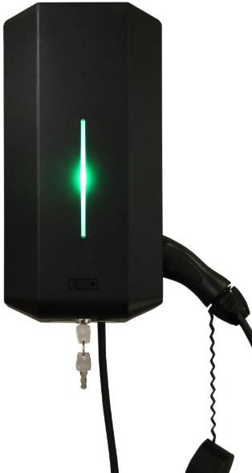 | Indikering | Typ av fel | Åtgärd
 | Fast rött sken. | Jordfelsbrytaren eller personskyddsbrytaren har löst ut. | Se avsnitt Motionera jordfelsbrytare. Löser brytaren ut igen, kontakta Skövdebostäder.
 | Snabbt blinkande rött sken. | Laddningsprocessen avbruten. Till exempel på grund av för hög temperatur i laddaren eller detekterat DC-fel. | Överhettning: Felet återställs och laddningsprocessen startar automatiskt när enheten har svalnat.  DC -feldetektering: Felet återställs när bilen kopplas från eller vid återställningsförsök efter 15 min.
 | Fast gult sken. | Trasig kabel. | Kontrollera kabel.
 | Blinkande gult sken. | Motorlåskontakten är inte i låst läge. | Ta bort kabeln från båda ändarna och anslut den igen.
 | Ingen indikering. |  | Kontakta Skövdebostäder.

Förklaring av indikeringar
Laddboxens status kan läsas av genom färg-indikeringen.
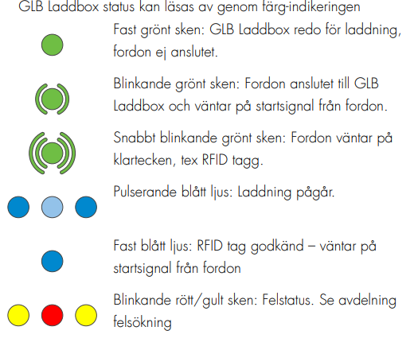 | Fast grönt sken: Laddbox redo för laddning, fordon ej anslutet.
 | Blinkande grönt sken: Fordon anslutet till laddbox och väntar på startsignal från fordon.
 | Snabbt blinande grönt sken: Fordon väntar på klartecken, t ex RFID-tagg.
 | Pulserande blått ljus: Laddning pågår.
 | Fast blått ljus: RFID-tagg godkänd – väntar på startsignal från fordon.
Se först till att ovannämnda punkter (i tabellen felsökning) avsedda för hyresgäst är utförda.
Återstår problemet, följ nedanstående åtgärder.
Kommentar | Åtgärd
Starta om laddbox | Tänk på att jordfelsbrytaren inte bryter strömmen till laddboxen. För att starta om laddboxen bryt istället den säkring som förser laddboxarna. Säkringen sitter oftast i närliggande elcentral/elskåp. Ring drift vid osäkerhet.
Laddbox läser inte av RFID-tagg | Starta om laddboxen. Bryt säkring,  se ovan.
Laddbox läser RFID-tagg men laddning startar inte (blinkar grönt) | Starta om laddboxen Bryt säkring,  se ovan.
Övrig information
Samma princip som för singelboxar gäller även twinboxar.
Första besöket görs alltid av kvartersvärd och löses inte problemet då kan ärendet lämnas över till driften som återkopplar inom två arbetsdagar.
Vid uthyrning av laddbox ska tagg, nyckel och informationsblad lämnas över till hyresgäst. Tagg och nyckel ska returneras vid uppsägning.
Behöver kvartersvärd fler nycklar till laddbox kan de kontakta Energisamordnaren.

